Музейные дни в школе № 653
В январе, конце февраля начале марта в нашей школе прошли традиционные музейные дни. Учащиеся с 1 по 11 класс посетили музеи Санкт - Петербурга. Ребята с большим интересом ознакомились с экспонатами. Знания, которые они получили на экскурсиях, пригодятся на уроках. Подведением итогов музейных дней стали сочинения, творческие работы и , конечно, фотографии.
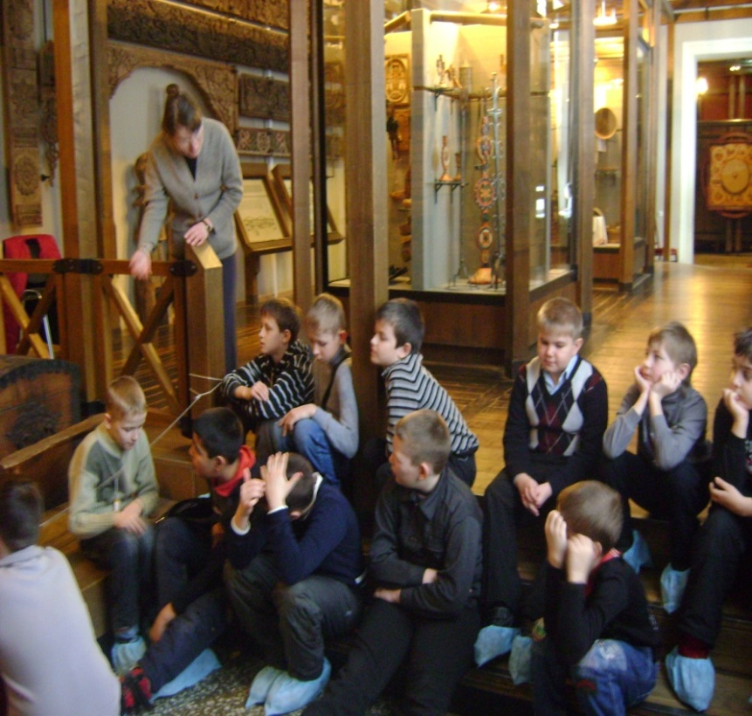
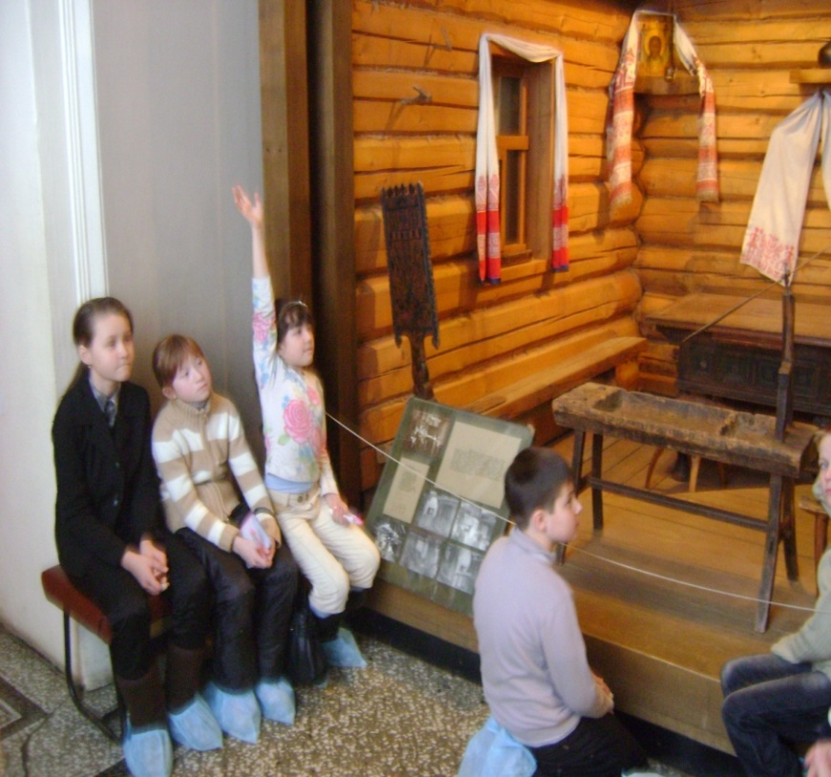
Этнографический музей, 4 класс, жизнь и быт древних славян

ДДТ Калининского района, исторический музей.
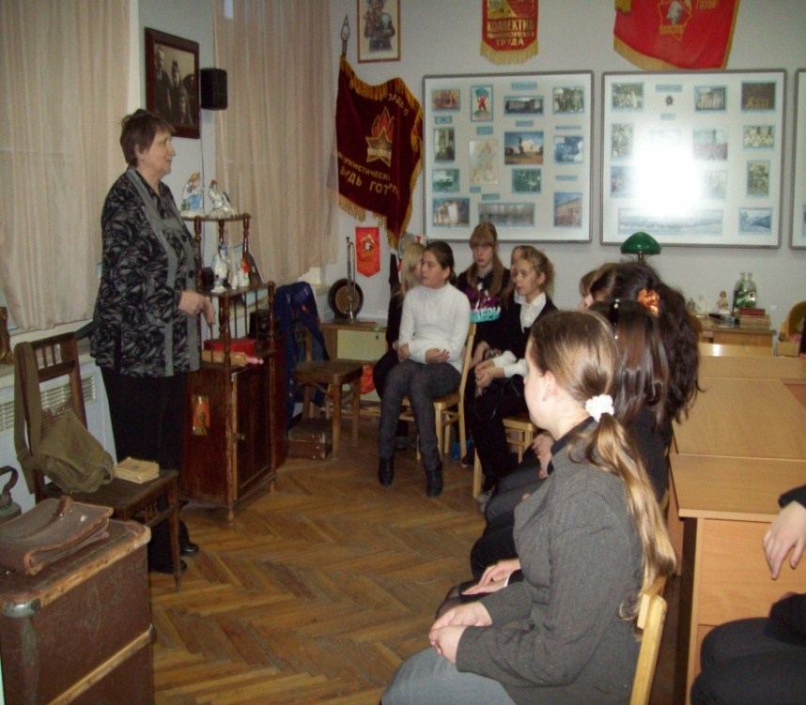
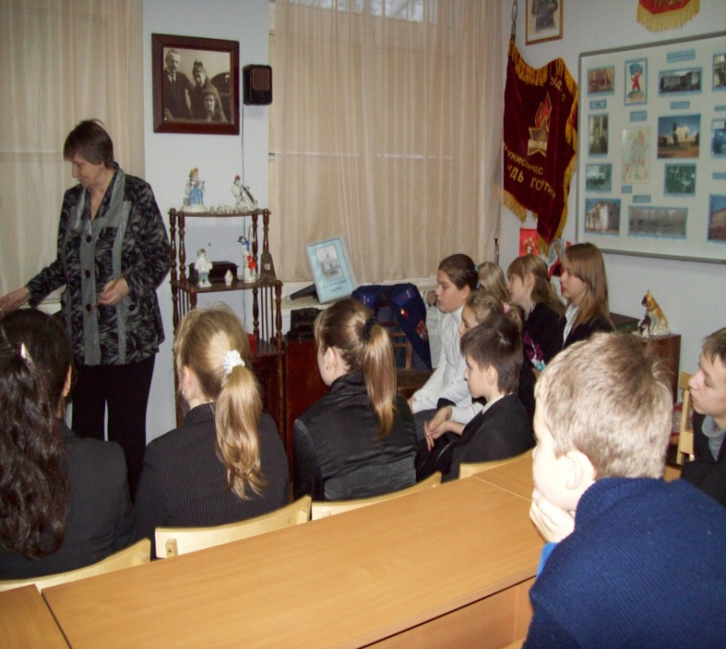
Тема экскурсии «Блокада как это было»

Русский музей. Обзорная экскурсия. 6 классы
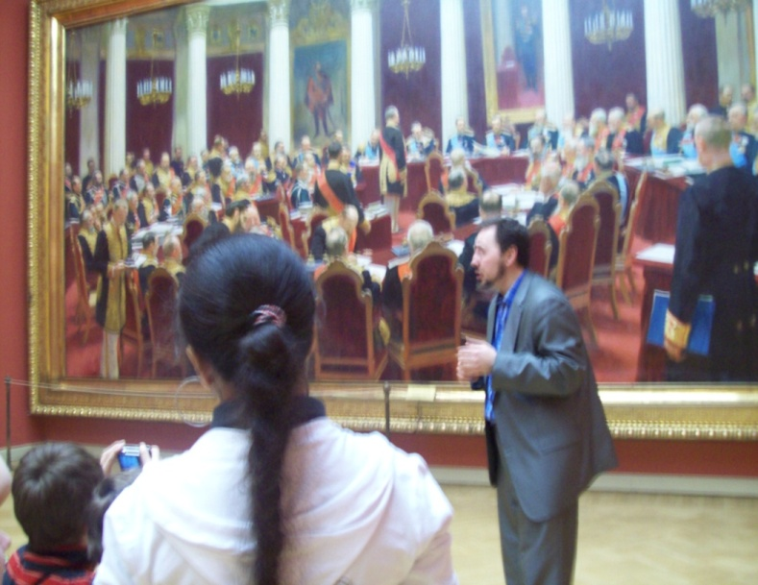
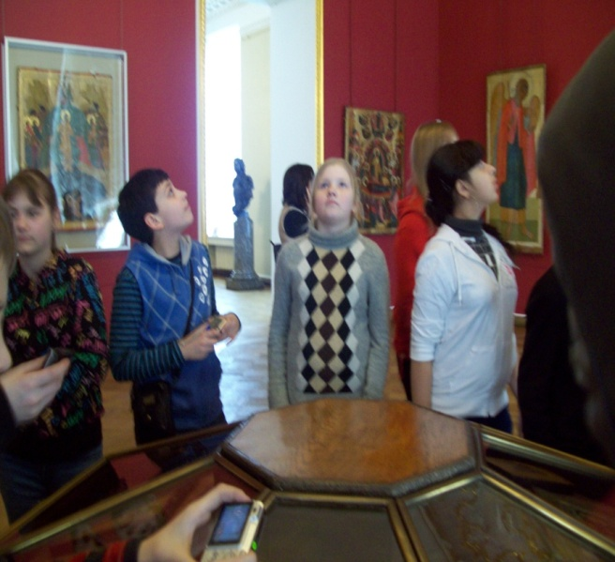

Экскурсия в Смольный 11а класса
Первая Конституция Советского
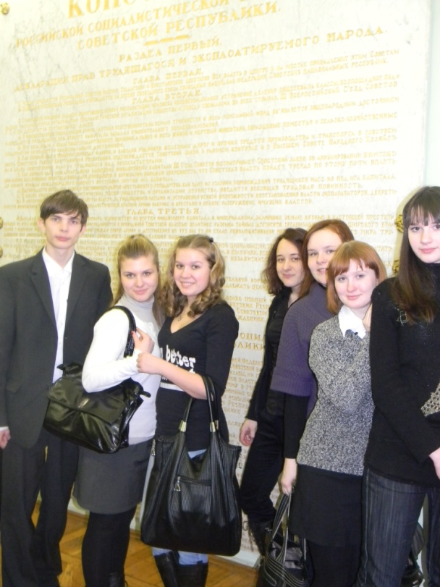
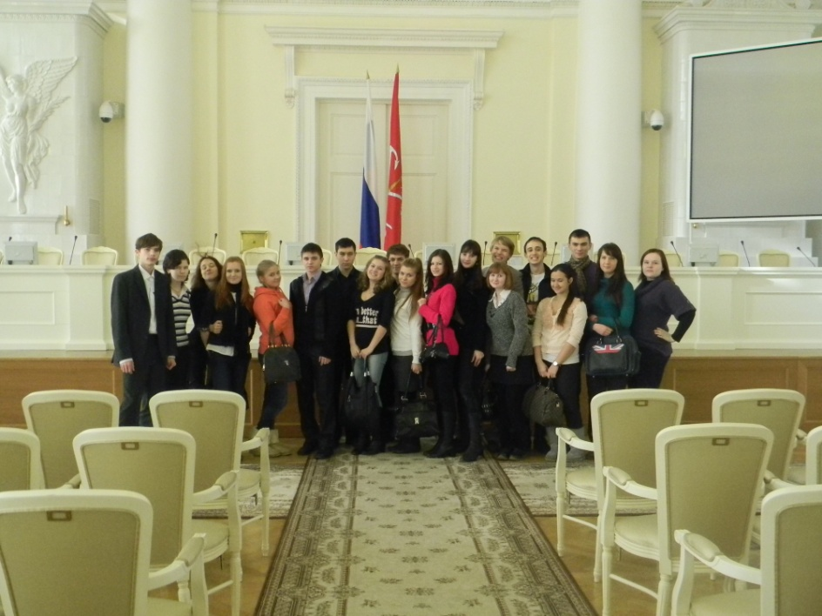
Союза была написана золотыми буквами на белом мраморе стены Смольного
Легендарный зал Смольного
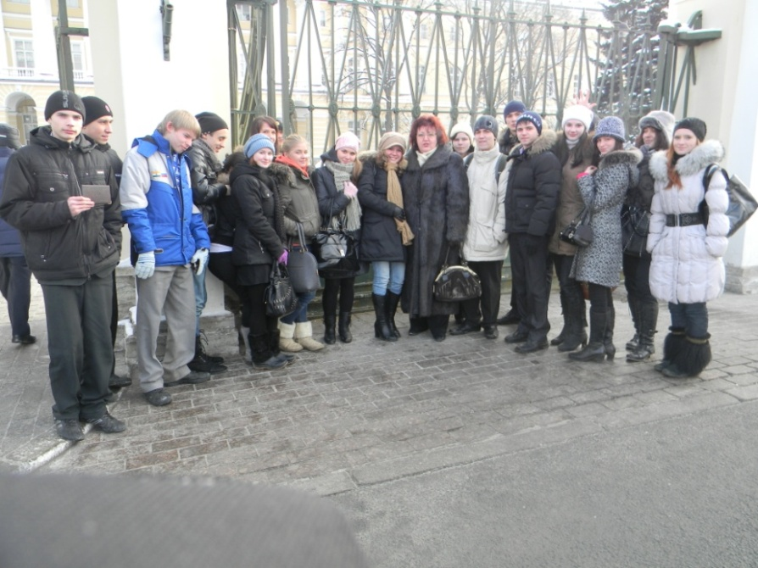

Фото на память у исторического здания Смольного

